Unterrichtsvorhaben: Farbe in Collage und Montage mit Exkursen zu entsprechenden Bildbeispielen aus der aktuellen Kunst Jahrgangsstufe 6

Konkretisierung: Bildobjekte aus heterogenen Gegenstandsfragmenten mit Bezügen zu Arbeiten von Tony Cragg

Kontext: Verfremdung und Umdeutung von Alltagsgegenständen zu Bildobjekten

Lernvoraussetzungen
Das nachfolgend dargestellte Vorhaben setzt voraus, dass die Schülerinnen und Schüler bereits erste Erfahrungen mit der Methode der Analyse bildnerischer Mittel haben.
Bezüglich der Auseinandersetzung mit der Farbe sind Grundkenntnisse zur Farbunterscheidung und zur Farbsystematik notwendig.
Die Schülerinnen und Schüler sollten über grundlegende Fertigkeiten im Kleben verschiedener Materialien verfügen.

Material
Papier- und plastische Materialien aller Art (Farbpapiere, Printmedien, Gegenstände, Gegenstandsfragmente, Textilien etc.), ev. Malfarbe aller Art
Schere, Klebstoff, Zeichenkarton oder Holzplatte, Pinsel
Zeichenpapier, Bleistift, Buntstift oder Filzstift

Unterrichtsphase I: Von der Materialsammlung unter dem Leitaspekt Farbe zum Bildobjekt
Die Materialsammlung
Die Schülerinnen und Schüler wählen ihre Lieblingsfarbe und sammeln in Hausarbeit zu ihrer Wahlfarbe (z.B. Rot oder Gelb) flache und plastische Materialien und Gegenstände im entsprechenden Farbton. Die Vielfalt der gesammelten Tonwerte zu einer Farbfamilie sowie die Vielfalt der Oberflächentexturen und Materialien, Gegenstände und Gegenstandsfragmente sind der Fundus für die Collage, die durch Übermalungen experimentell ergänzt werden kann.
Die Collage / Montage
Nach Sichtung des Materials collagieren und montieren die Schülerinnen und Schüler auf einem vorgegebenen Bildformat (Quadrat) aus der Fülle der individuell gesammelten flachen und plastischen Einzelelemente und –fragmente ein reliefartiges formatfüllendes Bildobjekt in all-over-Struktur. (vgl. Arbeitsauftrag 1 / Anhang)
Im Prozess der Realisierung erfahren sie den grundlegenden Unterschied der Verfahren der Collage (kleben) und Montage (nageln, tackern, binden etc) in Abhängigkeit von den zu befestigenden Materialien ihrer Sammlung. Gegebenenfalls ist ein Wechsel des Bildträgers (von Zeichenkarton zu Holz) notwendig.
Die Schülerinnen und Schüler treffen farbliche und formale Entscheidungen in Abhängigkeit zur gewählten Farbfamilie, zum gegebenen Bildformat und der Gestaltungsbedingung der all-over-Struktur. Die Vielfalt der Material- und Oberflächenbeschaffenheit kann auf Wunsch der Schülerinnen und Schüler im Arbeitsprozess durch Übermalungen weiter experimentell differenziert werden.
Das quadratische Bildformat ermöglicht zusätzliche Entscheidungen zur Bildkomposition.

Arbeitsauftrag/Aufgabenstellung:
Sammle Gegenstände, Teile von Gegenständen, Farbschnipsel, Farbpapiere, Stoffe, Materialien aller Art in der Farbfamilie deiner Lieblingsfarbe.
Gestalte auf dem vorgegebenen Format aus deinen gesammelten Einzelelementen ein Bild, das die vielfältigen Erscheinungsweisen deiner Farbe zeigt.

Gestaltungsbedingungen:
Es dürfen alle Formen von Papier, Stoffe, Plastik, Materialien/ Gegenstände etc. in deiner Farbe verwendet werden.
Die verwendeten Einzelelemente sollen teils flach, teils plastisch sein.
Alle Teile dürfen ihrer Materialität entsprechend geklebt, genagelt, getackert o.ä. werden.
Das Format soll vollständig von „deiner Farbe“ ausgefüllt sein—es darf keine weißen Flecken haben.
Kein Teil soll besonders auffallen - alle Teile ergeben ein Ganzes.
Sollten die Einzelelemente zu schwer sein, darf als Untergrund auch ein Holzbrett genutzt werden.

Die Besprechung der Bildergebnisse
Eine aspektbezogene vergleichende Besprechung der Bildergebnisse ermöglicht die Verbalisierung der im Bildprozess gewonnenen bildnerischen Erfahrungen zur Farbwahl, Farbdifferenzierung und Farbverwandtschaft sowie zu den formalen und kompositorischen Variationen der all-over-Struktur. Komplexität und Varianz werden im Vergleich der Bildergebnisse unterschieden und als Qualitätsmerkmal erkannt und nachgewiesen.
Die Präsentation im Rahmen einer Ausstellung
Im Rahmen einer Ausstellung erproben die Schülerinnen und Schüler für das Klassenergebnis verschiedene Präsentationsformen und Farbkombinationen (z.B. Farbverwandtschaft oder Farbkontraste: Komplementärkontrast, Qualitätskontrast, Kalt-Warm-Kontrast etc.) Hier werden bereits vorhandene Kompetenzen bezüglich der Farbwirkung gefestigt.

Unterrichtsergebnisse ( Maße: 60 x 60 cm):

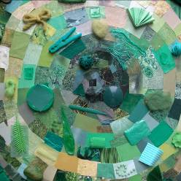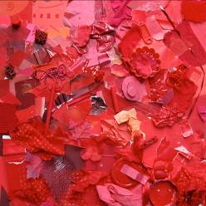

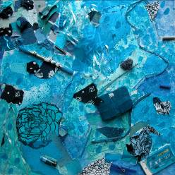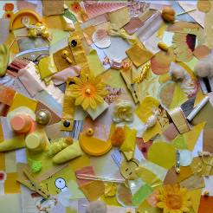

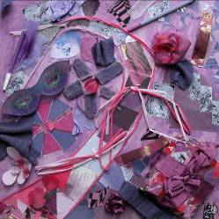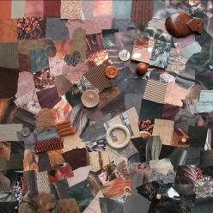

Unterrichtsphase II: Bildbetrachtungen zu Tony Cragg
Tony Cragg: Recycling Sculpture, o.J.
Ausgehend von den eigenen Bilderfahrungen betrachten die Schülerinnen und Schüler ein Bodenobjekt von Tony Cragg.
Die Schülerinnen und Schüler benennen die verwendeten Materialien ( Alltagsmüll/ Plastikmüll), beschreiben den reliefartigen Charakter der Montage, unterscheiden die Gestaltungsstrategien im Unterschied zu ihren eigenen Collagen und Montagen (hier z.B. erhöhte Plastizität durch Schichtenstruktur; plastische Objekte arrangiert als Bodenobjekt) Die Schülerinnen und Schüler analysieren die Farbwahl und –verteilung . Hier kann an bereits vorhandene Kompetenzen zum Farbkreis angeknüpft werden.

Cragg, New stones Newton´s tones, 1979
Die anschließende Betrachtung des zweiten Werks konzentriert sich auf die veränderte formale Bildstruktur, die auf ein unterschiedliches Verfahren zurückzuführen ist - statt Collage oder Montage ist hier eine freies Auslegen der Materialien zu beobachten. Die Schülerinnen und Schüler lernen dieses Verfahren als „Bodeninstallation“ kennen.
Das Prinzip der besonderen Struktur des Gegenstandsarrangements wird analysiert und der relativ gleichmäßige Abstand der Materialien zueinander als Grundbedingung der Bildstrategie benannt. Die dem ersten untersuchten Werk ähnliche Farbwahl und –verteilung kann ggf. durch Einbeziehung des Bildtitels erweitert im Hinblick auf elementare Grundlagen des Newtonschen Farbexperiments erweitert werden.

Tony Cragg, The Policeman, 1981
Das Bild wird zunächst ohne Titel präsentiert und durch eine praktisch-rezeptive Übung von den Schülerinnen und Schülern bearbeitet.
Die Schülerinnen und Schüler zeichnen die Konturlinien des Werks (oder nutzen eine vom Lehrer erstellte Silhouette) und ergänzen mögliche Binnenlinien zur Erarbeitung des sachlichen Inhalts. Helm, Schild und Stock werden im Prozess der Bearbeitung erkannt und markiert, die Figur als Polizist identifiziert. Die Schüler erkennen, dass die Komplexität der Form durch Überschneidungen von Gegenständen erreicht wird, die bezogen auf die Außenkontur der Gesamtform aber eine Formprägnanz behalten müssen (z.B. Schild).
Bei der Beschreibung des Material- und Formvorrats und der Bildwirkung im Gesamten sollen elementare zeichentheoretische Begriffe die Versprachlichung ausschärfen. Die Einführung der Begriffe „Zeichen“ und „Superzeichen“ für unterschiedliche Lesarten des Bildes ermöglicht eine fachsprachlich differenzierte Untersuchung. Der semiotische Methodenansatz kann durch die Betrachtung eines weiteren Werks von Cragg, Menschenmenge, 1986 vertieft werden.

Unterrichtsphase III
„Paar unterm Regenschirm“

Als Ergebnissicherung gestalten die Schülerinnen und Schüler eine weitere gestaltungs-praktische Arbeit zum Thema: „Paar unterm Regenschirm“.

Material:
Zeichenblockblätter A 3, Bleistift, Buntstifte oder Filzstifte, Schere, Kleber, Collagematerial (Prospekt)
Aufgabenstellung:
1. Zeichne nur mit Umrisslinien und Binnenlinien eine männliche und eine weibliche Figur als Paar unter einem Regenschirm . Mache mindestens 2 verschiedene Entwürfe mit Bleistift. (2 Skizzen auf ein Zeichenblockblatt Querformat).
2. Zeichne beide Skizzen nur mit Umrisslinien und male sie einfarbig aus. (Durchpausen oder nachzeichnen /2 Skizzen auf ein Zeichenblockblatt Querformat)
3. Wähle das interessantere Bild (wie bei Toni Craggs „ Polizist“): das Bild, das das Motiv nach genauer Betrachtung erkennen lässt, aber nicht zu langweilig ist, d.h. zu leicht zu erkennen ist.
4. Vergrößere das Motiv auf ein Zeichenblatt A 3 und gestalte es mit Collageelementen. Als Collageelemente sollst du hauptsächlich Teile / Schnipsel aus den Abbildungen im Prospekt verwenden.
5. Entscheide dich für eine sinnvolle Anordnung und entscheide dich für deine eigene Farbwahl und -verteilung.
6. Beantworte 3 Fragen:
Wie hast du die Collageelemente angeordnet, damit dein Bildmotiv erkennbar ist?
Wie ist deine Farbwahl und -verteilung ?
Was ist ein Superzeichen- erkläre anhand deiner Collage?

Die Schülerinnen und Schüler entwickeln mindestens 2 Skizzen zum Bildmotiv und abstrahieren ihre Zeichnungen zur einfarbigen Silhouettenform. Sie bewerten die Qualität ihrer Bildlösungen nach den Kriterien der Komplexität und Prägnanz entsprechend ihren Erfahrungen aus der praktisch-rezeptiven Analyse des Policeman von Cragg.

Unterrichtsergebnisse

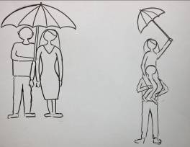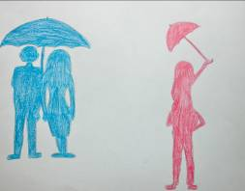

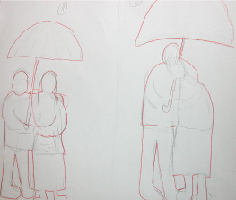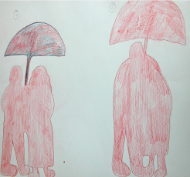

Die Schülerinnen und Schüler vegrößern ihren Auswahlentwurf auf A 3 und gestalten ihn als collagiertes Superzeichen aus vorliegendem Prospektmaterial. Sie kommentieren ihr Bildergebnis sachorientiert.
Unterrichtsergebnisse

